组合干涉仪实验
内容（一）
干涉测量技术是一种利用光的干涉现象来测量某些物理量的微小变化的技术,一般情况下,它是将一束光通过光学元件分为两束,一束作为参考光,另一束作为测量光,测量光落在被测物体上或通过被测样品,然后再将这两束光重新拟合,利用干涉图
形的变化,检查出目标某个物理量的微小变化.
这种测量方法由于大多采用高稳定度的、长相干的激光作为光源，因此一般都具有大量程、高分辨率、高精度、对目标影响小的特点，被广泛应用在国民经济的各个领域。
该技术在实际应用中，根据使用环境和要求的不同，往往采用不同的光路结构。本实验主要搭构三种较为常见的光路结构，组成①迈克尔逊干涉仪，②马赫-曾德尔干涉仪，③萨格奈克干涉仪，以熟悉它们的结构和特点。
实验目的

3
4
1
2
M₁
M₂
图1迈克尔逊干涉仪
1.熟悉三种干涉仪结构；
2.研究空气折射率与压强的关系。
实验原理
1.迈克尔逊干涉仪
迈克尔逊（Michelson）干涉仪作为一种十分古老的干涉仪，于1880年由迈克尔逊发明，并主要由此于1907年获得诺贝尔奖金。迈克尔逊干涉仪基本光路结构如图1，常被用来测量物体的微小位移变化。从光源1发出的一束相干光经分束镜2一分为二，分为两束。一束透射光落在反射镜M₁上，另一束反射光落在发射镜M₂上，M₁、M₂分别将这两束光沿原路反射回来，在分束镜1上重合后射入扩束镜3，投影在白屏4上，如果我们对光路调整的合适，将在白屏上看到一系列的明暗相间的干涉条纹，这些干涉条纹会随着M₁或M₂的移动而移动，且非常敏感，只要反射镜移动半个波长，干涉条纹就移动一个周期，而光波长一般都在微米量级，因此它具有很高的灵敏度和分辨率。
2.马赫-曾德尔干涉仪
1
2
3
4
5
M₁
M₂
图2马赫-曾德尔干涉仪
马赫-曾德尔(Mach-Zehnder)干涉仪的光路结构如图2所示, 从光源1发出的一束相干光经分束镜2一分为二，分为两束。一束透射光落在反射镜M₁上，另一束反射光落 在发射镜M₂上，M₁、M₂分别将这两束光反射至分束镜3上,并使这两束光重合,进入扩束镜4，如果调整合适，我们可在扩束镜后的白屏5上看见一系列明暗相间的干涉条纹。这种干涉仪主要用于测量透明物质的折射率的变化，光纤传感器中的干涉仪大多采用这种光路结构，

4
1
2
3
M₁
M₂
M₃
图3萨格奈克干涉仪
3.萨格奈克干涉仪
萨格奈克（Sagnac）干涉仪的光路结构如图3所示，光路由一个分束镜2和三个反射镜M组成，它的光路比较特殊，两束光沿着相同的路径反向传播。由于两束光的传播路径严格重合，因此任何实际样品的影响都是同时作用在两个光束上的，且大多数情况下作用相互抵消，我们观察不到变化，但这种干涉仪对角度的变化却有反映。假设干涉仪绕垂直于光路平面的轴转动，则一束光将顺着转动方向传播，而另一束光将逆着转动方向传播，这将引起光程差的变化，从而引起干涉条纹的移动。目前广泛应用于航空、航天领域的的激光陀螺、光纤陀螺就是基于该原理。

实验内容

已知温度不变时，气体折射率n与压强P有线性关系
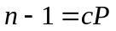 （c为常数） (1)
设压强为大气压P₀时折射率为n₀，由上式有
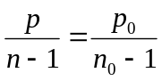 (2)
将长度为L的空气室放在迈克尔逊干涉仪其中一条光路中，压强从P变化到P₀引起光程差的变化，设干涉条纹的变化数为m，则得光程差变化为
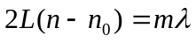 (3)
由(2)与(3)式可得大气压强下空气折射率n₀的表达式
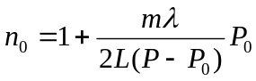 (4)
由（4）式可知，只要测出管内压强由P变化到P₀时的条纹变化数m，即可由（4）时算出大气压强下空气折射率n₀。从（4）式可以看出，实验中只要多次测出条纹变化数为Δm时，管内压强变化ΔΡ= P₁- P₂，将其取平均代入（4）式，同样可计算出大气压强下空气折射率n₀。
同样，由(2)与(3)式可得压强与折射率n的表达式
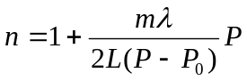 (5)
借助（5）式可研究空气折射率与压强的关系。
实验仪器
平台（400mm×600mm）1个；二维可调半导体激光器（635nm，3mW）1套；二维可调分束镜2个；二维可调反射镜3个；二维可调扩束镜1个；白屏1个；气室(腔长100mm)+压强计1套；带开关磁性表座9个。
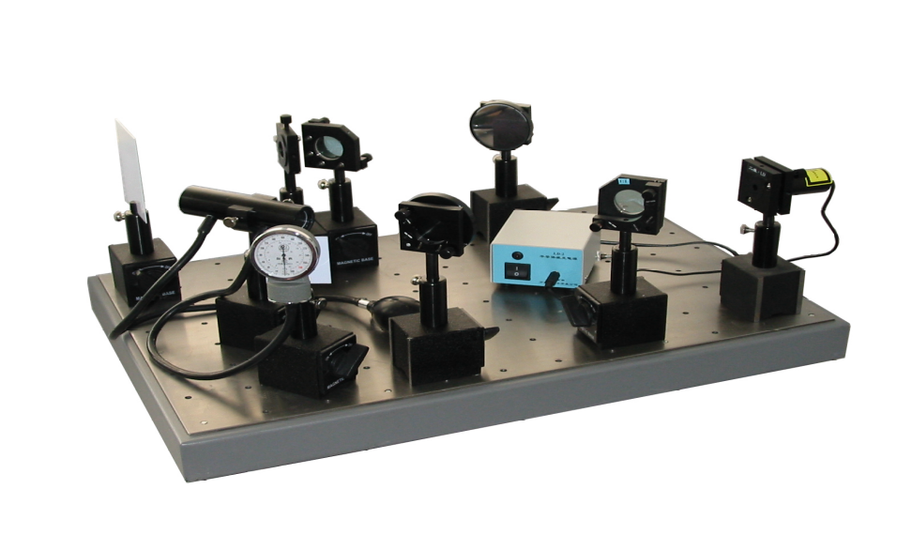
实验步骤
详见实验室操作板

实验中的调试方法和注意事项
①为了得到粗细合适的干涉条纹，应使重新拟合的两束光尽量重合。两束光之间的夹角越小，干涉条纹越粗，反之越细。在调整光路时，应先使两束光落在同一个平面内。这可以用固定在磁性表座上的白屏来观察两束光各点的高度是否相同来确定。然后在通过使两束光汇集于同一点来保证水平方向的夹角可尽量的小。
②空气压强的变化应平稳而缓慢，可通过气室本身的泄漏来实现。条纹的变化可通过条纹经过白屏上的一个固定点来计数。
③应尽量避免有反射光进入激光器，这将引起激光器工作不稳定。
④条纹计数时不要接触平台，以免引起条纹的抖动。
⑤光学元件的表面严禁触摸。
⑥压强计不可超量程使用，以免损坏。
⑦做完实验后，务必放掉气室中的高压气体。

思考题：
1.实验中的三种干涉仪，其中一种有别于另一种，各自有哪些优势？你知道还有哪些干涉仪？
- 2.干涉仪可以用来测量光源波长。如果光源波长已精确知道，将实测结果与之比较，如存在差
- 异，试分析原因
3.你认为该实验的设计思想、方案哪些值得你肯定，哪些有待完善？

内容（二）
迈克尔逊测量铜的热膨胀
一、实验目的：利用干涉法测定测量铜的热膨胀
二、实验设备：光学平台 氦氖激光 调整支架 反射镜 干板夹 5:5的分束器 f=20mm的透镜 白屏 带测试杆的加热设备 电源 数字万用表 热电偶 数字式温度测量仪
三、实验原理：金属材料普遍具有热胀冷缩的性质，对金属材料热胀系数的测定是工程技术领域中的重要课题，也是大学物理实验中的经典教学实验。
如图1所示，激光经扩束、反射后，打到50%-50%分束板BS上，形成一束透射光A和一束反射光B。透射光A、反射光B分别经过可动平面镜M3、固定平面镜M4反射后回到分束板，最后可在光屏SC上观测到同心圆环形干涉条纹。当金属材料热胀冷缩时会推动反射镜M3发生位置变化，从而改变两条光臂的光程差，从而出现条纹的吞吐。设激光波长为，则当金属材料发生尺度为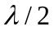的长度变化时，便会出现一组干涉环的吞吐。
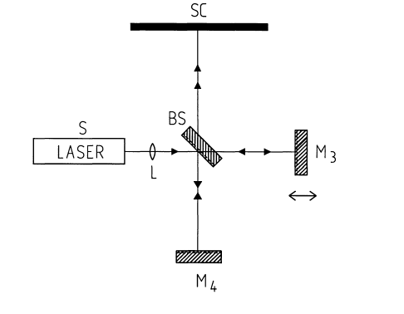
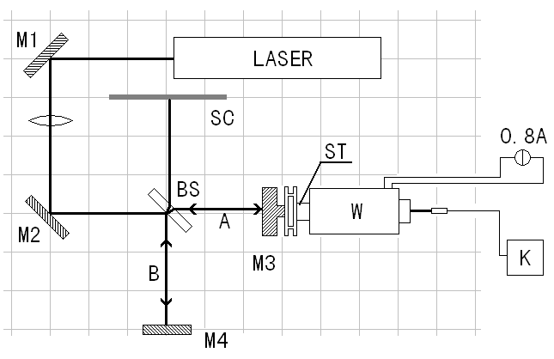
图1 迈克尔逊干涉光路图
1.LASER：He-Ne激光器，波长λ=632.8nm；2.M1、M2、M3、M4：平面反射镜；3.BS：50%-50%分束板；4.SC：光屏；5.W：温度控制器及电源组件；
6.K：热偶温度计；7.ST：待测金属柱。

四、设备搭建
如下图，用分离元件搭建迈克尔逊干涉仪，其中一个反射镜镜与待测的金属杆相连，当环境温度变化时，即将光程差引入光路。
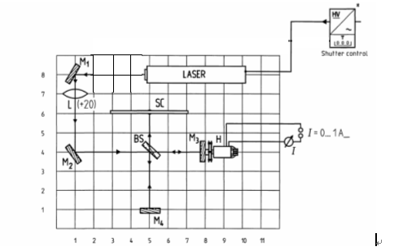

――开始时透镜L不需要放入光路中。
――使用M1和M2，调整光路，使光线沿y、x轴传播。
――中间装有黄铜杆的加热装置已固定在磁性基座中，它的一端旋上的是平面镜M3.另一端是与加热电源相连，在调整光路的过程中，不许开启加热电源，以免温度过高，对人身和仪器造成伤害。
――将加热装置放置到干涉仪的光路中。平面镜M3应与光线垂直，且反射到M2上的光点与原有的光点重合。
――放置分束镜BS，其金属面朝向M2，使一部分光沿原方向入射到镜M3，另一部分沿垂直方向入射到镜M4。
――对M4进行细调。使光屏上的光点重合。
――放置扩束镜L，在屏上应该显示出干涉环，微调M4，使干涉图样中的圆环中心位于光场的中心。
――将热电偶的探头保护套旋下，并将探头从样品的后端插入，要保证其插入到位。小心！探头受力后易变形。
――开启加热电源，调节电压，控制串入的数字万用表上所显示的电流值，保证电流值为0.8A。此时，显示样品温度在上升。
――观测热电偶的温度值，要求最高温度不超过45℃ ，然后关闭电源，停止加热，一直要等到显示的温度值呈现下降的趋势。
――当数字温度计显示一个新值时（如40℃），即可以对条纹的改变量（最大20～30）开始计数，直到另外一个温度值。记录下温度的变换范围和相应的条纹改变值。要求记录5组数据。
――实验结束后，将热电偶的探头从样品的后端移出，并旋上保护套。

四、数据记录及处理
将干涉条纹的变换量和温度的初始值记录在表格中。
T₀(℃ ) | T₁(℃) | 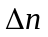 | (K⁻¹)
黄铜样品的初始程度 l₀=5cm
长度的改变量：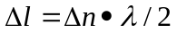
热膨胀系数： 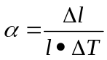 其中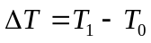 参考值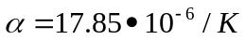
五、思考题
实验中计算的热膨胀系数和参考值相对误差是多少？分析主要来源。

